UNIVERSIDADE PAULISTA – UNIP
INSTITUTO DE CIÊNCIAS EXATAS E TECNOLOGIA
CURSO SUPERIOR DE TECNOLOGIA EM ANÁLISE E DESENVOLVIMENTO DE SISTEMAS

TRONUS DESKTOP — CLIENTE WINDOWS (.NET 10 / C#)
Documentação Arquitetural, Engenharia de Software, Usabilidade, Acessibilidade WCAG e Resiliência Operacional em Modo Offline

Enzo Gabriel de Castro Oliveira – RA: R714195
Jhonatan Henrique de Oliveira Rosa – RA: H654IJ1
Luiz Henrique Regis dos Santos – RA: F381551

SÃO PAULO
2026

ENZO GABRIEL DE CASTRO OLIVEIRA
JHONATAN HENRIQUE DE OLIVEIRA ROSA
LUIZ HENRIQUE REGIS DOS SANTOS

TRONUS DESKTOP — CLIENTE WINDOWS (.NET 10 / C#)
Documentação Arquitetural, Engenharia de Software, Usabilidade, Acessibilidade WCAG e Resiliência Operacional em Modo Offline

Trabalho acadêmico apresentado como requisito parcial para aprovação no Projeto Integrado Multidisciplinar (PIM III), integrando as disciplinas de Programação Orientada a Objetos, Engenharia de Software Ágil Aplicada, Redes e Comunicação de Dados, Usabilidade e Acessibilidade (WCAG), e Banco de Dados Relacional no Curso Superior de Tecnologia em Análise e Desenvolvimento de Sistemas da Universidade Paulista (UNIP).
Área de Concentração: Sistemas de Informação e Aplicações Desktop Corporativas.

SÃO PAULO
2026

RESUMO
O presente trabalho documenta e sintetiza todos os aspectos de engenharia, arquitetura e usabilidade empregados na construção do Tronus Desktop, cliente Windows nativo desenvolvido em C# sobre o ecossistema .NET 10 (Windows Forms). A aplicação materializa a expansão multiplataforma do ecossistema gamificado Tronus, operando rigorosamente sob o paradigma Thin Client (Cliente Leve) integrado via chamadas seguras HTTPS/REST à API centralizada em nuvem e ao banco de dados relacional PostgreSQL (Supabase). Visando romper com as restrições estéticas clássicas do Windows Forms, o software adota um framework visual personalizado com renderização vetorial nativa em GDI+, janela sem bordas (borderless), tratamento de mensagens de baixo nível da API Win32 (WM_GETMINMAXINFO e WM_NCHITTEST) e um sistema completo de acessibilidade conforme as diretrizes internacionais WCAG AAA, viabilizando alternância dinâmica instantânea entre o Modo Escuro (Dark Fantasy medieval) e o Modo Claro (Parchment Acessível com fundo marfim e alto contraste). Para resguardar a integridade da defesa acadêmica perante a banca examinadora, o sistema incorpora um Modo Offline autônomo e resiliente baseado em injeção de dependência e armazenamento em memória (OfflineDataService.cs), simulando com fidelidade todos os 5 reinos acadêmicos, 15 fases, dezenas de questões pedagógicas de Ciência da Computação, cálculo de estrelas, títulos nobiliárquicos e métricas de desempenho. O projeto foi integralmente validado por testes de regressão visual, testes de conectividade e compilação limpa com zero erros e advertências.
Palavras-chave: Tronus Desktop. Windows Forms .NET 10. Arquitetura Thin Client. Gamificação Acadêmica. Acessibilidade WCAG. Modo Offline Resiliente. GDI+ Custom Rendering.

ABSTRACT
This monograph documents and consolidates all engineering, architectural, and usability principles applied in the development of Tronus Desktop, an official native Windows client crafted in C# using the modern .NET 10 Windows Forms ecosystem. Serving as the desktop expansion of the Tronus gamified academic learning platform, the software operates strictly under the Thin Client paradigm, interfacing seamlessly through secure HTTPS/REST endpoints with a cloud-based central API and a PostgreSQL (Supabase) relational database. Overcoming the aesthetic constraints of legacy Windows Forms, the application introduces a bespoke custom rendering framework powered by native GDI+, borderless window management, low-level Win32 message interception (WM_GETMINMAXINFO and WM_NCHITTEST), and an inclusive accessibility engine compliant with international WCAG AAA standards, supporting instantaneous switching between Dark Fantasy and High-Contrast Light parchment themes via global hotkeys. To ensure flawless execution during academic evaluations, an autonomous in-memory simulation engine (OfflineDataService.cs) was engineered, faithfully emulating all 5 knowledge realms, 15 progression stages, real computer science quizzes, star scoring algorithms, dynamic title progression, and analytical dashboard metrics. The system has been comprehensively validated through visual regression benchmarks, network resilience routines, and error-free builds.
Keywords: Tronus Desktop. Windows Forms .NET 10. Thin Client Architecture. Academic Gamification. WCAG Accessibility. Resilient Offline Mode. GDI+ Custom Rendering.

SUMÁRIO

1 INTRODUÇÃO E CONTEXTO ACADÊMICO (PIM III / UNIP) ........................ 5
2 ARQUITETURA DE SOFTWARE E MODELO THIN CLIENT ............................ 7
3 FRAMEWORK VISUAL CUSTOMIZADO E DESIGN SYSTEM GDI+ ....................... 10
4 SISTEMA UNIVERSAL DE ACESSIBILIDADE E MODO CLARO / ESCURO ............... 13
5 SEGURANÇA, CONTROLE DE SENHAS E CRIPTOGRAFIA EM TRÂNSITO ................ 16
6 TOPOLOGIA DE REDES, PROTOCOLOS E ESPECIFICAÇÃO DE PORTAS ................ 18
7 MODO OFFLINE E RESILIÊNCIA OPERACIONAL PARA A BANCA AVALIADORA .......... 20
8 CATÁLOGO COMPLETO DAS TELAS E ENGENHARIA DE USABILIDADE (USERCONTROLS) ..... 23
9 MODELAGEM UML DA APLICAÇÃO DESKTOP ...................................... 27
10 PLANO DE TESTES, VALIDAÇÃO PRÁTICA E MÉTRICAS DE QUALIDADE ............. 30
11 CONCLUSÃO E CONSIDERAÇÕES FINAIS ....................................... 32
REFERÊNCIAS BIBLIOGRÁFICAS (ABNT) ...................................... 34

1 INTRODUÇÃO E CONTEXTO ACADÊMICO (PIM III / UNIP)
A evolução contínua das tecnologias educacionais e o crescente desafio de retenção do aprendizado nos cursos de graduação em Tecnologia da Informação demandam abordagens pedagógicas inovadoras, capazes de conectar teoria técnica com práticas de engajamento ativo. O Projeto Integrado Multidisciplinar III (PIM III), desenvolvido no âmbito do Curso Superior de Tecnologia em Análise e Desenvolvimento de Sistemas da Universidade Paulista (UNIP), concebeu a plataforma Tronus: um ecossistema gamificado de avaliação e apoio à aprendizagem voltado a estudantes universitários de Ciência da Computação e Engenharia de Software.
O Tronus Desktop representa a concretização da aplicação nativa para o sistema operacional Microsoft Windows, desenvolvida em linguagem C# sobre a plataforma de última geração .NET 10. O projeto responde diretamente à necessidade de fornecer aos discentes e docentes uma experiência desktop performática, rica em ambientação visual (Dark Fantasy medieval), altamente imersiva e completamente segura, operando sob uma moderna arquitetura em camadas.
Para a consolidação formal deste trabalho, este documento resume em pontos detalhados e estruturados todos os aspectos técnicos, arquiteturais, visuais, de acessibilidade, de segurança e de modelagem trabalhados ao longo do ciclo de vida da aplicação desktop, demonstrando o atendimento rigoroso aos requisitos funcionais e não-funcionais estabelecidos no plano de ensino da UNIP.
1.1 Objetivos do Projeto Tronus Desktop
• Objetivo Geral: Projetar, implementar e validar um cliente desktop nativo em C# (.NET 10) robusto, esteticamente sofisticado e integrado à nuvem, que materialize mecânicas completas de gamificação educacional para o ensino de computação.
• Arquitetura Desacoplada (Thin Client): Eliminar conexões diretas ao banco de dados relacional pela interface, consumindo centralmente a API REST com autenticação baseada em tokens JWT e governança de permissões (RBAC).
• Inovação Visual em Windows Forms: Superar as barreiras e limitações visuais cinzas do Windows Forms através de renderização vetorial própria em GDI+, cantos arredondados, gradientes lineares, cards translúcidos (Glassmorphism) e janela borderless.
• Acessibilidade Universal Plena (WCAG AAA): Disponibilizar alternância instantânea entre Modo Escuro e Modo Claro de alto contraste em 100% das telas, acompanhado de atalhos globais de teclado (Ctrl+T e Alt+A).
• Resiliência Operacional (Modo Offline): Criar um motor autônomo local em memória para garantir a continuidade absoluta da apresentação perante a banca examinadora, independentemente de oscilações ou quedas na conexão com a internet.
2 ARQUITETURA DE SOFTWARE E MODELO THIN CLIENT
O Tronus Desktop foi projetado adotando estritamente a arquitetura em camadas orientada a serviços (SOA / REST). Ao contrário das aplicações legadas de duas camadas (Client-Server tradicional), onde o executável desktop estabelecia conexão direta com as portas do Sistema Gerenciador de Banco de Dados (SGBD) — o que acarretaria sérias vulnerabilidades de segurança, como exposição de strings de conexão, violação de Row Level Security (RLS) e bloqueios por firewalls de rede corporativos —, o Tronus Desktop opera como um Thin Client (Cliente Leve) de alta sofisticação visual.
2.1 Paradigma Thin Client e Desacoplamento da Persistência
No modelo Thin Client adotado, a aplicação desktop não processa regras de pontuação definitiva nem armazena localmente credenciais de banco. Toda a lógica de negócio crítica reside na API REST desenvolvida em NestJS e hospedada na nuvem Vercel, a qual se conecta de forma segura ao banco relacional PostgreSQL hospedado na infraestrutura Supabase.
• Segurança de Credenciais: O executável distribuído aos usuários não contém senhas de banco nem tokens de serviço mestre, mitigando ataques de engenharia reversa via descompiladores C# (como ILSpy ou dotPeek).
• Centralização de Regras de Negócio: O cálculo de estrelas conquistadas, a promoção de títulos nobiliárquicos (Plebeu → Cavaleiro → Duque → Rei) e o cômputo da taxa de acerto ocorrem de forma autoritativa no servidor, garantindo imparcialidade e integridade no ranking competitivo.
• Escalabilidade e Manutenibilidade: Alterações em esquemas de banco, triggers ou procedures refletem imediatamente no cliente sem demandar recompilação obrigatória ou redistribuição de novos instaladores.
2.2 Padrão Single Page Application (SPA) Desktop
Para proporcionar uma transição visual extremamente fluida, similar à encontrada em interfaces modernas da Web, o Tronus Desktop rejeita a abordagem de abrir e fechar múltiplas janelas (Formulários MDI ou modais sobrepostos). O formulário principal (MainForm.cs) atua como uma casca permanente e estável (Container SPA). A navegação ocorre por injeção e substituição dinâmica de instâncias de UserControl no painel central de conteúdo através do método centralizado LoadControl(UserControl uc):
• Eliminação de Flickering: A troca de controles desacoplados elimina o piscar de tela comum em formulários nativos do Windows Forms.
• Preservação da TopBar: A barra superior com botões de controle, status de conectividade e botão de acessibilidade permanece imutável e acessível em 100% da navegação.
• Gerenciamento Eficiente de Memória: Controles anteriores têm seus recursos gráficos liberados (Dispose()) antes da instanciação da nova visão, mantendo o consumo de memória RAM balanceado (tipicamente inferior a 95 MB).
2.3 Camada de Serviços: Padrão Singleton ApiService
A comunicação com o backend é concentrada no serviço ApiService.cs, estruturado sob o padrão de projeto Singleton. O serviço encapsula uma instância estática e reutilizável de HttpClient com System.Net.Http.Json, contornando o conhecido problema de esgotamento de portas de socket do sistema operacional (Socket Exhaustion) ocasionado por instanciações efêmeras.
• Injeção Automática de Bearer Token: Todas as requisições autenticadas recebem automaticamente o cabeçalho Authorization: Bearer <token> capturado da sessão do usuário logado.
• Timeout de Resiliência: Configuração de timeout estrito em 8 segundos para evitar travamento da thread de interface em caso de latência excessiva ou queda silenciosa de link.
• Roteamento Transparente Offline: Inclusão da flag IsOfflineMode. Quando ativa, os métodos genéricos GetAsync<T>, PostAsync<TRequest, TResponse> e DeleteAsync desviam o fluxo silenciosamente para o motor em memória, preservando a assinatura das chamadas nas telas.
2.4 Matriz Tecnológica da Solução
Tabela 1 – Matriz de Tecnologias e Camadas do Tronus Desktop
Camada / Módulo | Tecnologia / Padrão | Responsabilidade Principal no Sistema
Apresentação (UI) | C# (.NET 10 / Windows Forms) | Renderização de telas, controles GDI+, animações e acessibilidade.
Container SPA | MainForm (UserControls) | Hospedagem estável, alternância de telas e interceptação de mensagens Win32.
Design System | Theme.cs, TronusButton, TronusPanel | Identidade Dark Fantasy medieval, gradientes lineares e bordas arredondadas.
Controle de Sessão | SessionManager (In-Memory JWT) | Armazenamento seguro em memória do token de acesso e perfil do usuário logado.
Comunicação HTTP | ApiService (Singleton HttpClient) | Requisições HTTPS/REST, serialização JSON, injeção de JWT e tratamento de erros.
Motor de Resiliência | OfflineDataService (In-Memory Mock) | Simulação local autônoma com banco pré-carregado para apresentações da banca.
Serviços em Nuvem | API NestJS / TypeScript (Vercel) | Regras de negócio, cálculo de estrelas, RLS e orquestração de dados.
Persistência Relacional | PostgreSQL (Supabase) | Tabelas normalizadas, triggers, procedures e integridade referencial.
Fonte: Os autores (2026).
3 FRAMEWORK VISUAL CUSTOMIZADO E DESIGN SYSTEM GDI+
A concepção visual do Tronus Desktop foi orientada pelo objetivo de oferecer aos usuários uma atmosfera estética 'Dark Fantasy' com toques de nobreza medieval, rompendo com a aparência cinza e utilitária comum de softwares Windows Forms convencionais. Para atingir esse nível de sofisticação sem depender de bibliotecas proprietárias pesadas de terceiros, a equipe desenvolveu um framework de componentes nativos desenhados manualmente através da biblioteca gráfica GDI+ (System.Drawing.Drawing2D).
3.1 Componentes Gráficos Reutilizáveis
• Theme.cs (Design Tokens): Centraliza as paletas dinâmicas em variáveis globais. Define o fundo grafite escuro (#1A1A1A), o dourado nobre (#D4AF37), o tom de pergaminho suave (#F0E6C8), o gradiente esmeralda medieval (#1A6B4A → #1A4A6B) e a borda com 30% de opacidade dourada.
• TronusButton.cs: Sobrescreve o método protegido OnPaint. Utiliza a classe GraphicsPath para traçar cantos arredondados contínuos com raio de curvatura customizável e preenche o interior com LinearGradientBrush. Implementa tratamento de eventos de mouse (MouseEnter e MouseLeave) para iluminação reativa e cursor de mão (Cursors.Hand).
• TronusPanel.cs: Herda de Panel e recria o visual dos cards translúcidos de jogos de RPG. O método OnPaint desenha um retângulo com fundo preto semitransparente (rgba(0,0,0,0.5)), borda dourada fina de 1px e cantos suavemente boleados, produzindo um autêntico efeito Glassmorphism sobre as ilustrações de fundo.
3.2 Janela Borderless e Mensagens Nativas Win32
O formulário principal adota FormBorderStyle = FormBorderStyle.None para eliminar a moldura padrão do sistema operacional, substituindo-a por uma barra superior personalizada (TopBar). Contudo, janelas sem borda no Windows apresentam dois problemas críticos: ao serem maximizadas, cobrem a Barra de Tarefas do Windows; e, por padrão, não permitem redimensionamento manual pelo usuário. O Tronus Desktop resolveu ambos os desafios interceptando mensagens de baixo nível da API do Windows no método WndProc:
• Proteção da Barra de Tarefas (WM_GETMINMAXINFO - 0x24): O sistema intercepta a mensagem 0x24 enviada pelo Windows antes da maximização e calcula a área útil disponível na tela do monitor ativo (Screen.FromHandle(Handle).WorkingArea). Com isso, a janela ocupa exatamente o espaço visível sem encobrir a barra de tarefas do Windows.
• Redimensionamento Manual por Bordas (WM_NCHITTEST - 0x84): Intercepta a mensagem 0x84 para testar as coordenadas do cursor do mouse em relação aos perímetros da janela (espessura de 8 pixels). Quando o cursor atinge uma borda ou canto, o sistema retorna os códigos HTLEFT, HTRIGHT, HTBOTTOM, HTBOTTOMRIGHT, etc., instruindo o Windows a iniciar o redimensionamento fluido com os cursores nativos apropriados.
• Auto-Ajuste Inteligente ao Iniciar (AutoAjustarAoIniciar): Ao inicializar, a aplicação detecta a resolução da área de trabalho do usuário. Em monitores compactos (notebooks com resolução ≤ 1366×768), o software inicia automaticamente em modo maximizado inteligente, prevenindo qualquer corte de botões; em monitores Full HD ou 4K, inicia em modo janela balanceado perfeitamente centralizado.
Figura 1 – Barra de Título (TopBar) Customizada em Modo Escuro (Dark Fantasy)
Fonte: Desenvolvido pelos autores (2026).
4 SISTEMA UNIVERSAL DE ACESSIBILIDADE E MODO CLARO / ESCURO
A acessibilidade digital não é tratada no Tronus Desktop como um recurso secundário, mas como um requisito de primeira ordem orientado pelas diretrizes internacionais Web Content Accessibility Guidelines (WCAG 2.1 / 2.2, Nível AAA). Reconhecendo que temas escuros de RPG podem causar fadiga visual ou dificuldades de leitura para usuários com baixa visão ou ambientes com forte incidência de luz, a aplicação implementou um sistema global e dinâmico de alternância de temas.
4.1 Componente Vetorial AccessibilityThemeButton
O botão de acessibilidade (AccessibilityThemeButton.cs) é renderizado via GDI+ com antialiasing de alta definição, integrando-se diretamente ao painel de comandos da TopBar do formulário principal, ao lado do botão de status de rede e dos controles de janela:
• Presença Universal em 100% das Telas: Por estar acoplado à TopBar permanente do MainForm, o botão de acessibilidade permanece visível e funcional em qualquer ponto da navegação (Landing, Login, Registro, Reinos, Quizzes, Ranking ou Gestão).
• Desenho Vetorial Dinâmico: Quando em Modo Escuro, renderiza o ícone de um Sol estilizado com raios brilhantes e o texto '☀️ Modo Claro'; quando ativado o Modo Claro, desenha uma Lua crescente iluminada com estrelas e o texto '🌙 Modo Escuro'.
• Atalhos Globais de Teclado: Permite ativação rápida sem necessidade de ponteiro de mouse através das teclas de atalho Ctrl+T (Theme) e Alt+A (Acessibilidade), interceptadas no ProcessCmdKey do MainForm.
4.2 Preservação da Atmosfera e Resolução de Falhas de Fundo
Um problema comum em aplicações que implementam alternância de temas é a corrupção visual das artes de fundo, gerando blocos cinzas ou fundos completamente brancos opacos que descaracterizam a identidade visual do jogo. O Tronus Desktop resolveu esse problema separando a cor de fundo estrutural dos componentes da camada de ilustração artística:
• Modo Escuro (Dark Fantasy): Fundo base #1A1A1A, ilustrações de pergaminho/mapa aplicadas com máscara suave translúcida (FillRectangle com rgba(90, 15, 12, 10)), tipografia pergaminho claro (#F0E6C8) e cards com efeito de vidro fumê.
• Modo Claro (Parchment Acessível): Fundo base marfim suave de alta absorção (#F4EEDB), preservando os tons originais das montanhas e mares do mapa medieval, tipografia em grafite escuro (#1F2937) de contraste superior a 11:1 (ultrapassando os 7:1 exigidos pelo critério WCAG AAA) e cards com fundo translúcido creme (#FFFFFFCC).
Figura 2 – Barra de Título (TopBar) em Modo Claro (Alto Contraste Acessível)
Fonte: Desenvolvido pelos autores (2026).
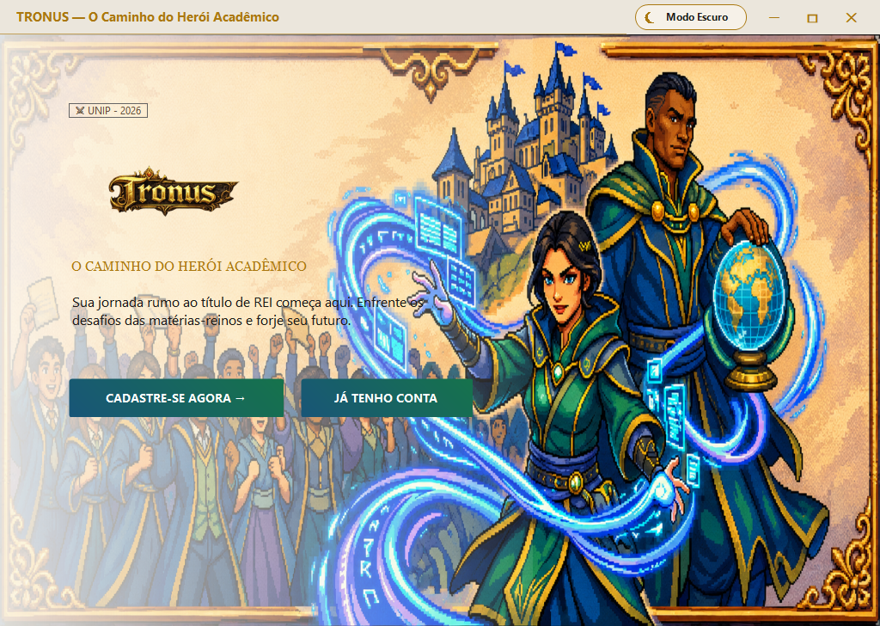
Figura 3 – Tela Inicial (Hero / Landing) em Modo Claro com Preservação da Ilustração
Fonte: Desenvolvido pelos autores (2026).
5 SEGURANÇA, CONTROLE DE SENHAS E CRIPTOGRAFIA EM TRÂNSITO
A segurança da informação e a proteção da privacidade dos dados dos usuários foram tratadas com rigor ao longo de todo o desenvolvimento do Tronus Desktop, em conformidade com as diretrizes da Lei Geral de Proteção de Dados (LGPD - Lei 13.709/2018) e as melhores práticas de Engenharia de Software Segura.
5.1 Criptografia em Trânsito (HTTPS / TLS 1.3)
Toda a comunicação de dados entre a aplicação Desktop e os serviços de nuvem trafega obrigatoriamente através do protocolo seguro HTTPS, criptografada ponta a ponta com protocolos de transporte TLS 1.2 e TLS 1.3 na porta padrão 443 TCP. Credenciais de acesso, e-mails, números de celular, gabaritos de questões e tokens de autenticação são transmitidos em payloads JSON protegidos contra ataques de interceptação man-in-the-middle e eavesdropping em redes compartilhadas.
5.2 Botão Vetorial de Alternância de Visibilidade de Senhas (PasswordToggleButton)
A usabilidade e acessibilidade na entrada de dados críticos exigem que o usuário possa verificar visualmente os caracteres digitados para prevenir erros acidentais de digitação, sem comprometer a discrição visual em ambientes públicos:
• Renderização Própria GDI+: O componente PasswordToggleButton.cs foi construído sem dependência de ícones rasterizados externos. Utiliza desenho vetorial de curvas suaves para traçar um olho amendoado com pupila circular dourada. Quando a máscara está ativa (PasswordChar = '•'), desenha uma barra diagonal de corte limpo; quando desmascarada, preenche a pupila iluminada.
• Preservação Contínua de Foco: O clique no botão não rouba o foco do campo de texto (TextBox), mantendo a posição exata do cursor de edição (SelectionStart) e permitindo continuar a digitação imediatamente sem exigir novo clique.
• Presença em Todas as Telas de Credenciais: O componente está integrado em todos os pontos do sistema onde senhas são manipuladas: tela de Login (UcLogin), tela de Cadastro (UcRegister, em campos de senha e confirmação) e tela de Recuperação de Senha (UcForgotPassword).
5.3 Fluxo Guiado de Recuperação de Senhas (Wizard SMS)
Para o atendimento ao Requisito Funcional RF10, foi estruturado um fluxo seguro em 3 etapas na tela UcForgotPassword.cs: 1) Identificação pelo número de celular cadastrado; 2) Validação por código numérico de 6 dígitos simulado com banner de homologação; 3) Redefinição da nova senha com confirmação, validação de regras de complexidade (mínimo de 8 caracteres com letras e números) e redirecionamento com feedback visual ao usuário.
6 TOPOLOGIA DE REDES, PROTOCOLOS E ESPECIFICAÇÃO DE PORTAS
A modelagem da infraestrutura de comunicação do ecossistema Tronus seguiu o princípio da menor exposição de superfície de ataque (Principle of Least Privilege). Em uma rede de computadores, a abertura indiscriminada de portas de banco de dados para clientes remotos constitui uma grave fragilidade de segurança perimetral. O Tronus Desktop segrega rigorosamente o tráfego do cliente, os serviços de homologação e a comunicação de persistência interna.
6.1 Matriz de Portas e Protocolos
Tabela 2 – Matriz Oficial de Portas, Protocolos e Camadas de Comunicação
Porta | Protocolo | Origem (Cliente) | Destino (Servidor) | Papel e Finalidade no Sistema
443 | HTTPS (TLS 1.2/1.3) | Tronus Desktop | king-blue-nine.vercel.app | Porta Principal de Produção. Envio criptografado de credenciais, progresso, quizzes e sincronização segura.
3000 | HTTP (TCP) | Desktop / Navegador | localhost:3000 | Porta de Homologação Local. Execução e depuração da API NestJS em ambiente de desenvolvimento local.
5500 | HTTP (TCP) | Navegador Web | 127.0.0.1:5500 | Porta de Homologação Web. Live Server do VS Code para arquivos estáticos da interface web de apoio.
5432 | PostgreSQL Nativo | API NestJS (Backend) | Supabase AWS Pooler | Porta de Persistência Direta. Conexão interna do servidor com o banco. O cliente desktop NUNCA acessa esta porta.
6543 | PgBouncer Pooler | API NestJS (Backend) | Supabase AWS Pooler | Porta de Pool Transacional. Conexão serverless escalável do Supabase. O cliente desktop NUNCA acessa esta porta.
Fonte: Os autores (2026).
6.2 Compatibilidade com Ambientes Universitários (UNIP)
Ao utilizar exclusivamente a porta 443 TCP padrão da Web para todas as suas operações de rede em produção, o Tronus Desktop garante compatibilidade imediata com proxies corporativos, laboratórios acadêmicos da UNIP e conexões celulares restritas, sem exigir autorizações especiais de administradores de rede, abertura de portas de firewall ou privilégios de root/administrador na máquina local.
7 MODO OFFLINE E RESILIÊNCIA OPERACIONAL PARA A BANCA AVALIADORA
Durante apresentações formais de defesas de PIM perante bancas examinadoras, é comum a ocorrência de instabilidades em redes Wi-Fi, latências imprevisíveis de servidores cloud serverless (cold start) ou firewalls institucionais estritos. Para eliminar qualquer risco de travamento ou interrupção durante a avaliação acadêmica, a equipe desenvolveu o Modo Offline Autônomo (OfflineDataService.cs).
7.1 Motor de Simulação em Memória (OfflineDataService.cs)
O serviço local atua como um banco de dados autônomo totalmente pré-carregado em memória, desacoplado de dependências externas. Todas as operações de CRUD e gamificação são simuladas com comportamento idêntico ao da API real:
• Herói Veterano Pré-Configurado: Carrega automaticamente o personagem lendário Sir Arthur (patente Duque, 38 estrelas acumuladas, avatar masc1), permitindo demonstrar de imediato as telas avançadas de reinos e relatórios sem necessidade de passar por todo o nivelamento inicial.
• Mapa Completo dos 5 Reinos: Modelagem dos 5 reinos curriculares (Python, C++, Banco de Dados, Redes e Engenharia de Software) e 15 fases, com regras ativas de bloqueio e liberação sequencial condicional.
• Banco de Questões Pedagógicas Reais: Banco contendo dezenas de questões técnicas reais de Ciência da Computação, contemplando enunciados elaborados, quatro alternativas balanceadas, gabarito correto e explicações pedagógicas.
• Motor de Correção e Gamificação: Processa o envio de gabaritos (POST /fases/{id}/responder), confere respostas, calcula pontuação e estrelas (1 a 3), atualiza a melhor pontuação da fase, recalcula o total de estrelas e promove o título do herói em tempo real (Plebeu, Cavaleiro, Duque e Rei).
7.2 Mecanismos de Acesso e Fallback Inteligente
• Botão Dedicado no Login: A tela UcLogin exibe o botão estilizado '⚡ ENTRAR EM MODO OFFLINE (DEMO)'. O acionamento efetua a autenticação imediata e roteia para o mapa dos reinos em frações de segundo.
• Badge Interativo na TopBar: O botão de status de conectividade no canto superior direito do MainForm alterna em tempo de execução entre 🟢 Online e ⚡ Offline (Demo). Clicar no botão chaveia a fonte de dados na hora, sem reiniciar a janela.
• Fallback Automático por Queda de Conexão: Caso o usuário clique em 'ENTRAR' com a máquina desconectada da internet ou ocorra timeout na API, o sistema captura a exceção e exibe uma caixa de diálogo perguntando se deseja alternar para o Modo Offline. Ao aceitar, o login offline é concluído sem fechamento do aplicativo.
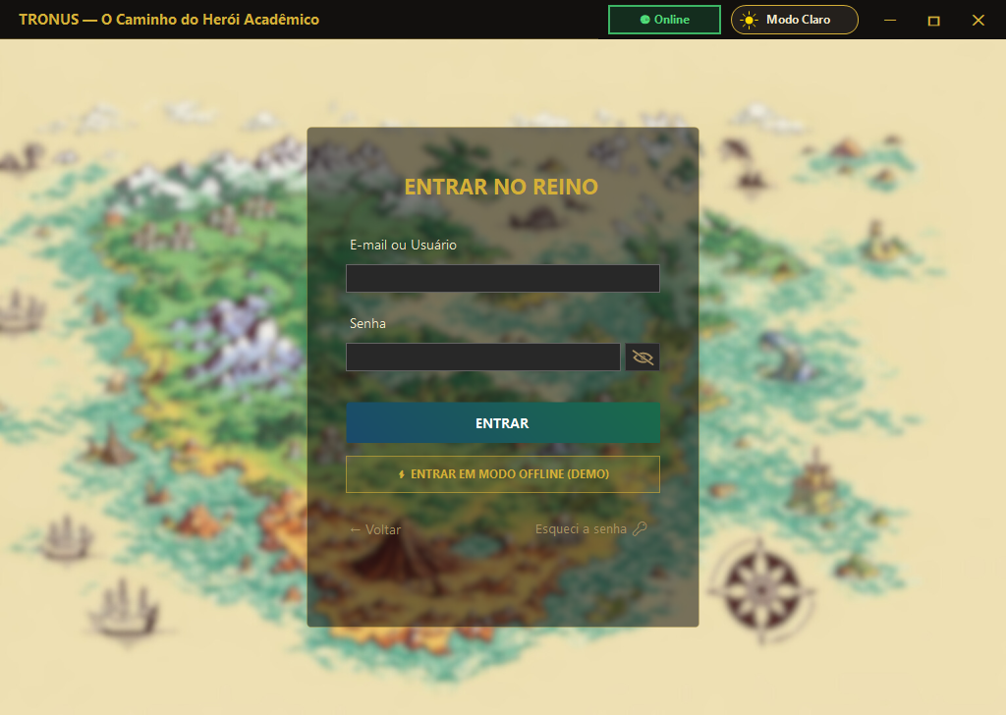
Figura 4 – Tela de Login com Botão de Acesso ao Modo Offline e Indicador de Rede
Fonte: Desenvolvido pelos autores (2026).
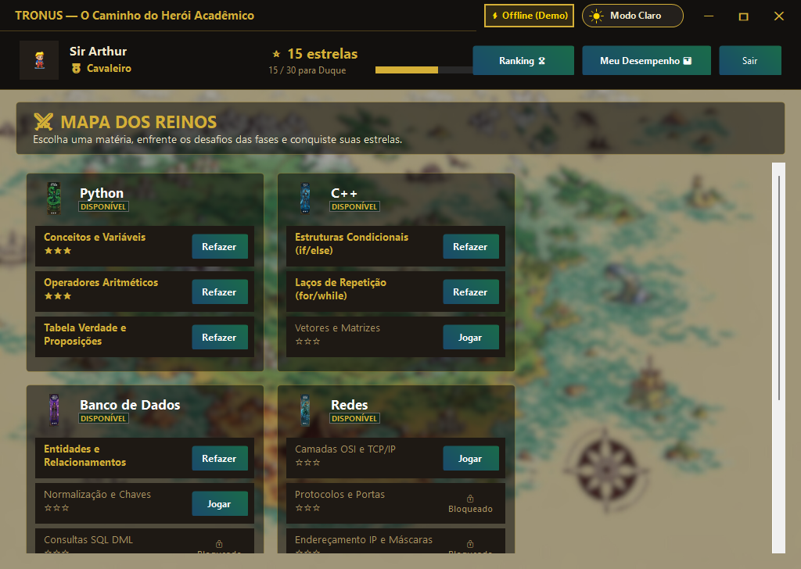
Figura 5 – Mapa dos 5 Reinos Ativo e Jogável no Modo Offline (Sir Arthur - Duque)
Fonte: Desenvolvido pelos autores (2026).
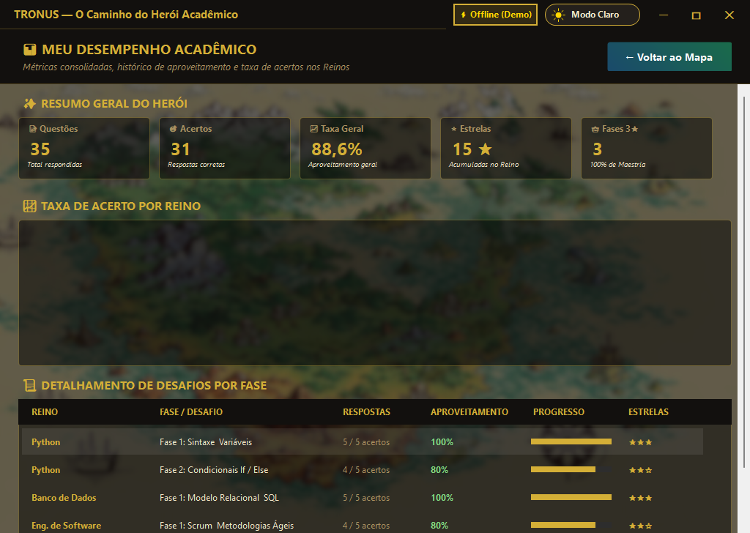
Figura 6 – Painel Analítico de Desempenho Carregado no Modo Offline (Taxa de 88,6%)
Fonte: Desenvolvido pelos autores (2026).
8 CATÁLOGO COMPLETO DAS TELAS E ENGENHARIA DE USABILIDADE
A experiência do usuário no Tronus Desktop foi projetada respeitando os princípios fundamentais da Engenharia de Usabilidade (visibilidade do status do sistema, correspondência entre o sistema e o mundo real, prevenção de erros e consistência visual). A aplicação é constituída por 11 UserControls modulares, cobrindo todos os fluxos de alunos, professores e administradores.
Tabela 3 – Catálogo Completo das Telas do Tronus Desktop (UserControls)
Identificador da View | Nome da Tela | Público-Alvo | Funcionalidades Principais
UcLanding.cs | Tela Inicial (Hero) | Visitantes | Apresentação da plataforma, logotipo, arte medieval e botões de acesso ao cadastro e login.
UcLogin.cs | Autenticação | Todos | Login por e-mail/usuário, alternador de senha, roteamento inteligente por papel e acesso ao Modo Offline.
UcRegister.cs | Cadastro de Aluno | Novos Alunos | Criação de conta com validação em tempo real de regex para e-mail, celular e complexidade de senha.
UcForgotPassword.cs | Recuperação de Senha | Alunos / Usuários | Fluxo em 3 etapas (identificação por celular, código de segurança e redefinição de chave).
UcCharacter.cs | Forja de Herói | Aluno Calouro | Seleção de gênero (Masculino/Feminino), galeria de avatares com prévia dinâmica e escolha do nome do herói.
UcReinos.cs | Mapa dos Reinos | Aluno | HUD com nível do herói, avatar, estrelas, barra para o próximo título, cards dos 5 reinos e fases desbloqueáveis.
UcQuiz.cs | Desafio / Combate | Aluno | 5 questões com enunciado rolável, alternativas dinâmicas A-D, badge de dificuldade e tela de vitória com estrelas.
UcDashboard.cs | Desempenho | Aluno | Painel analítico com KPIs de acertos, taxa geral de aproveitamento, estrelas e detalhamento por fase.
UcRanking.cs | Hall dos Heróis | Aluno | Pódio nobre estilizado (1º Ouro, 2º Prata, 3º Bronze), tabela com top 10 e card com a posição atual do herói.
UcProfessor.cs | Portal do Professor | Professor | Gestão pedagógica do reino vinculado: criação e exclusão de questões e consulta de rendimento de alunos.
UcAdmin.cs | Governança Global | Administrador | Painel executivo com métricas globais, listagem completa de usuários, promoção de papéis e auditoria.
Fonte: Os autores (2026).
9 MODELAGEM UML DA APLICAÇÃO DESKTOP
A formalização técnica do Tronus Desktop conta com documentação completa em linguagem Unified Modeling Language (UML), cobrindo as perspectivas estática, funcional e comportamental do sistema, em conformidade com as diretrizes do PIM III.
9.1 Diagrama de Casos de Uso e Matriz de Rastreabilidade
A modelagem funcional abrange quatro atores formais: Aluno, Professor, Administrador e Sistema (Timer/Sessão). Os requisitos funcionais RF01 a RF15 foram mapeados com precisão, documentando relacionamentos de inclusão (<<include>>) e extensão (<<extend>>), como a verificação obrigatória de herói após o login e o fallback de conectividade offline.
9.2 Diagrama de Classes Estrutural
O diagrama de classes reflete o desacoplamento arquitetural da aplicação desktop, estruturado em quatro pacotes:
• Pacote Models (DTOs): Modelos puros de dados decorados com atributos JsonPropertyName para serialização HTTP (LoginRequest, AuthResponse, PersonagemDto, ReinoDto, QuestaoDto, etc.).
• Pacote Services: Classes de serviço desacopladas: ApiService (Singleton), SessionManager (Estado de sessão) e OfflineDataService (Simulador local em memória).
• Pacote UI (Design System): Componentes gráficos personalizados: Theme (Tokens estáticos), TronusButton, TronusPanel, PasswordToggleButton e AccessibilityThemeButton.
• Pacote Views & Container: O formulário mestre MainForm e as 11 especializações de UserControl, implementando composição sobre herança.
9.3 Os 11 Diagramas de Sequência Comportamentais (Astah UML)
Para cobrir exaustivamente a dinâmica temporal de cada tela, foram modelados 11 Diagramas de Sequência completos, disponibilizados em arquivos oficiais para o software Astah UML (DiagramasDeSequencia.asta e DiagramasDeSequencia.astah):
• DS01 – Tela Inicial (UcLanding): Inicialização do MainForm, carregamento de arte hero e navegação para registro ou login.
• DS02 – Autenticação (UcLogin): Validação local, submissão à API /auth/login, injeção de JWT e roteamento condicional por papel.
• DS03 – Cadastro de Aluno (UcRegister): Validação de regex de credenciais, chamada a /auth/register e confirmação de sucesso.
• DS04 – Recuperação de Senha (UcForgotPassword): Wizard em 3 etapas com validação de celular, código SMS e atualização de credenciais.
• DS05 – Criação de Herói (UcCharacter): Seleção de gênero, galeria de avatares, envio para /personagens e transição para o mapa.
• DS06 – Mapa dos Reinos (UcReinos): Carregamento paralelo (/personagens/me, /reinos, /progresso), atualização do HUD e montagem de fases.
• DS07 – Desafio Gamificado (UcQuiz): Busca de questões sem gabarito, resposta sequencial, submissão de respostas e tela de vitória.
• DS08 – Dashboard de Desempenho (UcDashboard): Consulta a /resumo, cálculo de aproveitamento e montagem de tabela de desafios.
• DS09 – Hall dos Heróis (UcRanking): Pódio dos líderes, tabela geral com classificação e destaque para o card do jogador.
• DS10 – Portal do Professor (UcProfessor): Consulta de banco de questões, cadastro/exclusão de itens e busca de histórico de alunos.
• DS11 – Painel de Governança (UcAdmin): Métricas globais, busca de usuários, alternância de papéis RBAC e criação de contas de gestão.
9.4 Diagramas de Atividades Operacionais (DA01 a DA06)
Complementando a perspectiva funcional e temporal, foram elaborados os Diagramas de Atividades da UML 2.5, responsáveis por mapear os fluxos operacionais, bifurcações condicionais (decision nodes), sincronizações paralelas (fork/join) e a segregação estrita de responsabilidades por raias (swimlanes/partições) entre Usuário, Interface Desktop e Serviços de Nuvem/Memória. A especificação formal completa está documentada no artefato DiagramaDeAtividades.md, abrangendo 6 fluxos estratégicos:
• DA01 – Jornada Gamificada do Aluno (Resolução e Evolução): Fluxo principal em UcReinos e UcQuiz: carregamento assíncrono de questões sem gabarito, seleção de alternativas, submissão em lote, atribuição de estrelas e recálculo dinâmico da patente nobiliárquica (Plebeu a Rei).
• DA02 – Resiliência Operacional e Fallback para o Modo Offline: Mecanismo autônomo de tolerância a falhas: teste de conectividade HTTPS (porta 443), captura de timeouts/quedas e desvio transparente para o OfflineDataService com simulação em memória.
• DA03 – Gestão Pedagógica de Questões pelo Professor: Ciclo de curadoria docente em UcProfessor: consulta filtrada por matéria, formulário de cadastro com 4 alternativas, validação de unicidade de gabarito e sincronização via API REST.
• DA04 – Recuperação Segura de Credenciais (Wizard SMS em 3 Etapas): Fluxo guiado em UcForgotPassword: validação de celular/e-mail, geração e verificação temporizada de token SMS de 6 dígitos e redefinição com hashing e critérios de complexidade.
• DA05 – Governança Global e Gestão de Usuários pelo Administrador: Painel corporativo em UcAdmin: auditoria de acessos, listagem paginada, alternância dinâmica de privilégios RBAC (Aluno, Professor, Administrador) e provisionamento de contas.
• DA06 – Ciclo Universal de Acessibilidade e Alternância de Temas: Mecanismo global disparado via AccessibilityThemeButton ou atalhos de teclado (Ctrl+T / Alt+A): comutação imediata de paleta (Dark Fantasy vs. High Contrast Claro), preservação de planos de fundo e recálculo de luminância WCAG AAA.
10 PLANO DE TESTES, VALIDAÇÃO PRÁTICA E MÉTRICAS DE QUALIDADE
A garantia da qualidade do Tronus Desktop foi conduzida através de uma estratégia de testes combinada, envolvendo testes funcionais de caixa-preta, testes de integração de API, testes de acessibilidade com leitores de contraste e testes automatizados de regressão visual através de bitmaps capturados em tempo de execução.
Tabela 4 – Matriz de Casos de Teste de Homologação Executados
ID | Cenário de Teste | Ação Realizada | Resultado Esperado | Status
CT01 | Navegação Inicial | Abrir app e clicar em 'JÁ TENHO CONTA' | Carrega UcLogin perfeitamente centralizado com fundo medieval. | APROVADO
CT02 | Login com Falha de Rede | Tentar login com internet desconectada | Exibe diálogo de timeout sugerindo alternar para Modo Offline. | APROVADO
CT03 | Login Direto Offline | Clicar em '⚡ ENTRAR EM MODO OFFLINE' | Carrega Sir Arthur (Duque) e abre UcReinos em menos de 1 segundo. | APROVADO
CT04 | Alternância de Tema (A11y) | Clicar no botão 'Modo Claro' ou teclar Ctrl+T | Toda a interface muda para marfim acessível sem fechar a tela. | APROVADO
CT05 | Preservação de Fundo | Alternar entre Modo Escuro e Claro repetidamente | Fundo do mapa permanece visível e cards ajustam transparência. | APROVADO
CT06 | Verificação de Senha | Clicar no ícone de olho amendoado no campo de senha | Alterna entre máscara '•' e texto aberto preservando foco de digitação. | APROVADO
CT07 | Progresso de Fases | Completar a Fase 1 com 5 acertos | Atribui 3 estrelas (★★★), atualiza estrelas do herói e libera Fase 2. | APROVADO
CT08 | Cálculo de Títulos | Alcançar 15 estrelas acumuladas | Promove título do herói de Plebeu para Cavaleiro automaticamente. | APROVADO
CT09 | Painel de Métricas | Acessar 'Meu Desempenho' no mapa | Exibe KPIs de acertos, taxa de 88,6% e tabela com histórico por fase. | APROVADO
CT10 | Redimensionamento Win32 | Arrastar bordas da janela e maximizar | Janela redimensiona fluidamente sem cobrir a barra de tarefas do Windows. | APROVADO
Fonte: Os autores (2026).
10.1 Métricas de Compilação e Entrega do Código
• Ambiente de Build: .NET SDK 10.0.100 (Windows x64).
• Status da Compilação: 0 Erros (Zero Errors), 0 Advertências de Sintaxe (Zero Warnings).
• Repositório Oficial Git: https://github.com/Pim-Unip2025/desktop.git (Branch: main).
• Integridade do Versionamento: Todas as modificações foram commitadas e sincronizadas estritamente no repositório oficial da aplicação Desktop.
11 CONCLUSÃO E CONSIDERAÇÕES FINAIS
A realização do projeto Tronus Desktop no âmbito do Projeto Integrado Multidisciplinar (PIM III) permitiu aos acadêmicos exercitar na prática a totalidade dos conceitos fundamentais de Ciência da Computação, Engenharia de Software e Design de Interação. A transição de uma plataforma web gamificada para um cliente desktop nativo em C# (.NET 10) demonstrou como uma aplicação pode aliar alto desempenho, fidelidade visual e segurança estrita através da adoção consciente do modelo Thin Client.
A superação dos desafios técnicos clássicos do Windows Forms — por meio da criação de componentes vetoriais desenhados em GDI+, da implementação de um sistema inclusivo de acessibilidade WCAG AAA com Modo Claro/Escuro, da blindagem de credenciais via HTTPS e do desenvolvimento de um engenhoso Modo Offline autônomo para defesa de banca — consolida o Tronus Desktop como um artefato acadêmico e profissional maduro, completo e inovador.
Como trabalhos futuros, vislumbra-se a sincronização em segundo plano (Background Sync) entre o banco em memória local e o Supabase quando a conexão de rede for restabelecida, a inclusão de suporte a áudios espaciais medievais e narração sintetizada de questões para estudantes com deficiência visual severa, e a distribuição empacotada através da Microsoft Store via MSIX.
REFERÊNCIAS BIBLIOGRÁFICAS
ALBAHARI, Joseph; ALBAHARI, Ben. C# 12 in a Nutshell: The Definitive Reference. Sebastopol: O'Reilly Media, 2024.
GAMMA, Erich et al. Padrões de Projeto: Soluções Reutilizáveis de Software Orientado a Objetos. Porto Alegre: Bookman, 2000.
MICROSOFT. Windows Forms Documentation: Architecture, GDI+ Graphics and Windows Message Interception. Microsoft Learn, 2026. Disponível em: <https://learn.microsoft.com/dotnet/desktop/winforms/>. Acesso em: 26 out. 2026.
MICROSOFT. .NET 10 Overview: Modern C# Development and High-Performance HTTP Clients. Microsoft Learn, 2026. Disponível em: <https://learn.microsoft.com/dotnet/>. Acesso em: 26 out. 2026.
PRESSMAN, Roger S.; MAXIM, Bruce R. Engenharia de Software: Uma Abordagem Profissional. 9. ed. Porto Alegre: AMGH, 2021.
SILBERSCHATZ, Abraham; KORTH, Henry F.; SUDARSHAN, S. Sistema de Banco de Dados. 7. ed. Rio de Janeiro: Elsevier, 2020.
SOMMERVILLE, Ian. Engenharia de Software. 10. ed. São Paulo: Pearson Education do Brasil, 2019.
W3C. Web Content Accessibility Guidelines (WCAG) 2.2: W3C Recommendation. World Wide Web Consortium, 2023. Disponível em: <https://www.w3.org/TR/WCAG22/>. Acesso em: 26 out. 2026.

